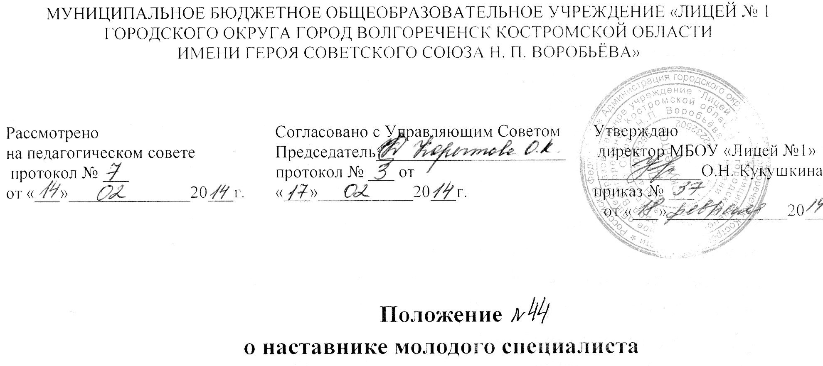
- Общие положения
  - Положение определяет порядок работы наставника с молодыми специалистами.
  - Молодым специалистом МБОУ «Лицей №1 городского округа город Волгореченск Костромской области имени Героя Советского Союза Н.П. Воробьёва» (далее Лицей) считается сотрудник Лицея, поступивший на работу непосредственно после окончания учебного заведения или имеющий стаж работы до 3-х лет.
  - Статус молодого специалиста исчисляется с момента зачисления его на работу, заканчивается итоговой аттестацией и не превышает трех лет.
1.4. При приеме молодого специалиста на работу с целью ускорения процесса его адаптации в Лицее, по предложению заместителя директора по УВР, ему назначается наставник из числа ведущих педагогических работников, на срок до трех лет или до дня увольнения молодого специалиста. У наставника может быть до 3-х молодых специалистов.
1.5. Наставник – это квалифицированный, опытный работник, имеющий, образование не ниже среднего профессионального и стаж работы по профессии не менее 5 лет.
1.6. Контроль работы наставников возлагается на заместителя директора по УВР, курирующего методическую работу.

2. Цели и задачи наставничества
2.1. Целью работы наставника с молодыми специалистами является содействие формированию и развитию профессиональных, деловых, коммуникативных, инициативных, творческих, интеллектуальных качеств у молодого специалиста.
2.2. Задачи наставника:
- помощь молодым специалистам в адаптации и достижении необходимой эффективности в работе;
- создание условий для развития творческого потенциала молодых специалистов;
- создание условий для становления квалифицированного и технически грамотного работника;
- формирование у молодого работника добросовестного и ответственного отношения к труду.
3. Права и обязанности наставника
3.1. На наставника и заместителя директора по УВР Лицея возлагается ответственность за адаптацию молодого специалиста (планирование и организация работы, обеспечение профессионального и карьерного роста, оценка деловых качеств, моральное и материальное стимулирование).
3.2. На молодого специалиста заводится «Книжка молодого специалиста», в котором отражаются годовые индивидуальные планы работы молодого специалиста, отчеты о проделанной работе, характеристика наставника, заключения и рекомендации наставника по дальнейшим перспективам молодого специалиста.
3.3. Наставник совместно с заместителем директора по УВР:
- разрабатывают ежегодный индивидуальный план работы молодого специалиста в первые три года работы молодого специалиста;
- оказывают методическую помощь молодым специалистам при выполнении их индивидуального плана;
- контролируют соблюдение молодыми специалистами правил внутреннего трудового распорядка;
- по окончании каждого из первых трех лет работы молодого специалиста в Лицее наставник готовит письменное заключение о характере и качестве проведенной молодыми специалистами работы, о результатах выполнения ими индивидуального плана работы и рассматривают его на заседании кафедры, после чего передает его в учебную часть.
4. Поощрение наставников
Педагогам Лицея, являющимся наставниками молодых специалистов, устанавливается ежемесячная доплата к должностному окладу или производятся разовые выплаты в зависимости от наличия необходимых средств со дня приема молодого специалиста на работу, до дня увольнения молодого специалиста. Доплата наставнику молодого специалиста устанавливается приказом директора, в соответствии положением о материальном стимулировании работников лицея.

